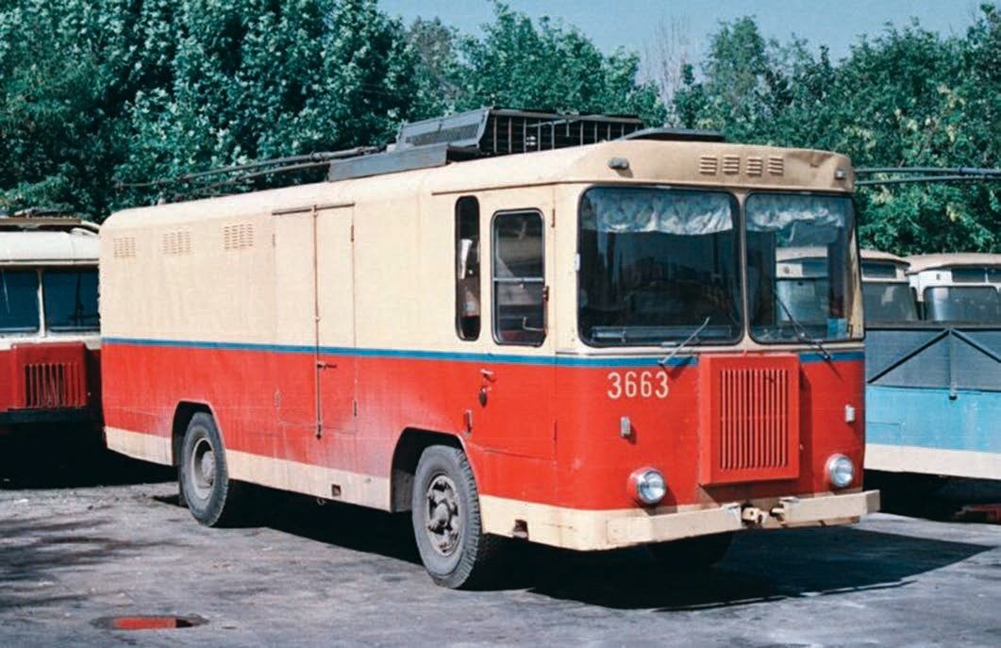

Павел Богодистый

Троллейвоз КТГ-1, 1986. Фото: А. Шанин

ОТЕЧЕСТВЕННЫЕ ГРУЗОВЫЕ
Ы
Р
Ы
Т
Т

ТРОЛЛЕЙБУСЫ и ТРОЛЛЕЙВОЗЫ

Троллейвоз — электрическое грузовое транспортное средство с питанием от контактной сети, а также возможностью автономного хода от тяговых аккумуляторных батарей или двигателя внутреннего сгорания. Подавляющее большинство со- ветских троллейвозов имело тяговое электрооборудование от пассажирских троллейбусов. Следует отметить, что первый отечественный троллейвоз был создан еще до Октябрьской революции — в 1902 г. Но массовое распространение троллей- возы получили именно в период существования СССР, когда было создано немалое количество оригинальных конструкций подобных машин. Строго говоря, существует два вида этих машин — грузовые троллейбусы, переделанные из пассажирских машин, и собственно троллейвозы, которые создавались изначально как грузовые транспортные средства или на базе грузо- вых автомобилей. О них и поведем ниже речь.

ТРОЛЛЕЙВОЗ ФРЕЗЕ — ШУЛЕНБЕРГА
ЭЛЕКТРОТРАНСПОРТ
В 1902 г. журнал «Автомобиль» опубликовал заметку про испытания автомобиля, который двигался с помо- щью электрической энергии, поступающей по проводам вдоль его пути. Автомобиль не был похож на трамвай, так как имел обычные колеса и мог ездить по обычной дороге. Он предназначался для перевозки грузов. Прои- зошло это 26 марта 1902 г. — именно этот день следует считать днем рождения отечественного троллейбуса, а точнее — троллейвоза. Экипажная часть была изготов- лена заводом П. Фрезе, а двигатель и электропривод разработаны графом С. Шуленбергом. Этот необычный автомобиль представлял собой пятидесятипудовый эки- паж, работавший на линии с напряжением 110 В. С пита- ющей линией троллейвоз соединялся кабелем, а на его конце была специальная тележка, скользившая по прово- дам при движении экипажа. На испытаниях автомобиль слегка отклонялся от прямого направления движения и мог маневрировать, а также сдавать задним ходом. К со- жалению, дальнейшего развития идея не получила и про грузовой троллейбус было забыто на более чем 30 лет.

ТРОЛЛЕЙВОЗ ЯГ-4
В 1936 г. был создан первый советский троллей- воз на базе грузовика ЯГ-4. Практически сразу после запуска пассажирского троллейбусного сообщения в Москве, была выдвинута идея организации грузовых перевозок специально созданными для этого элек- трическими машинами, причем в ночное время суток, когда пассажирское сообщение не осуществлялось. Проект переоборудования грузовика ЯГ-4 в троллей- воз был разработан заводом «Динамо».
Вместо двигателя внутреннего сгорания под капо- том установили пускотормозные реостаты пластин- чатого типа. Тяговый электродвигатель ДТБ-60 раз- местили под кабиной на раме, при этом саму кабину увеличили по длине, устроив на задней стенке отсек с контакторными панелями. Кроме того, каркас кабины усилили для размещения на ней постамента с токо- приемниками и радиореакторами.
Схема управления троллейвозом ЯГ-4 предусма- тривала два варианта питания тягового двигателя: от контактной сети 550 В и от тяговой аккумуляторной

— 2018 НАУКА и ТЕХНИКА № 9 —

батареи напряжением 120 В. Тяговая аккумулятор- ная батарея (ТАБ) ЭТТ-200 трубчатого типа находи- лась в двух металлических ящиках, размещенных под грузовой платформой. Конструкцией не была предусмотрена подзарядка ТАБ во время питания троллейвоза от контактной сети, поэтому ее нужно было заряжать от стационарного зарядного устрой- ства, при этом сняв с троллейвоза. Позже снизу был установлен специальный ролик заземления на -550 В для возможности работы троллейвоза по линиям трамвая.
Вес ТАБ составлял 1 500 кг, тогда как полная мас- са троллейвоза равнялась 10 400 кг, из которых всего 2 000 кг приходилось на полезную нагрузку. Из-за та- кой перегруженности была усилена подвеска перед- ней оси, ограничено значение полезной нагрузки и уменьшена эксплуатационная скорость троллейбуса. По этим причинам тема троллейвоза ЯГ-4 развития не получила, и грузовые троллейбусы в конце 1930-х и в 1940-х гг. появлялись исключительно путем пере- делки обычных пассажирских машин.

ГРУЗОВЫЕ ТРОЛЛЕЙБУСЫ, СОЗДАННЫЕ НА БАЗЕ ПАССАЖИРСКИХ
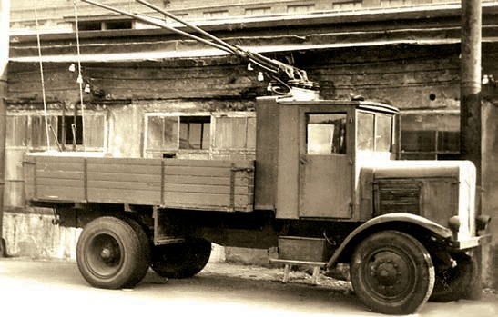
Первые грузовые троллейбусы в СССР в массо- вом порядке были получены путем переоборудования пассажирских троллейбусных машин. Так, после по- ступления большого количества более совершенных троллейбусов ЯТБ, троллейбусы ЛК были выведе- ны из пассажирской эксплуатации и начали исполь- зоваться для перевозок в интересах собственных нужд депо (перевозка различных грузов, рабочего персонала, исполнение функций технической помо- щи и технического надзора).
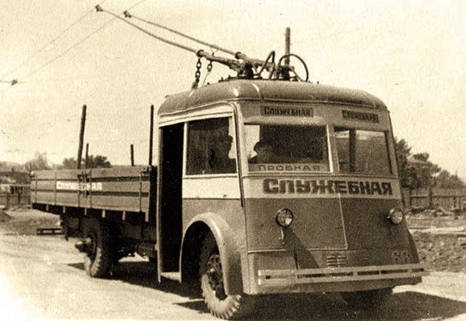
После Отечественной войны уже сами ЯТБ ис- пользовались как грузовые, ведь с 1946 г. начался выпуск нового пассажирского троллейбуса МТБ-82. После войны работы для грузовых троллейбусов было очень много — от вывоза строительного му- сора до перевозки продуктов питания. Одним из примеров грузового троллейбуса является грузовая платформа, созданная на базе ЯТБ-4 Харьковским ТТУ. Подобные троллейбусы имели практически все города, в которых на то время присутствовало троллейбусное движение. Такой троллейбус был действительно нужным для эксплуатационных предприятий, так как мог быть многофункциональ- ной машиной. К сожалению, специализированные троллейбусы начали производить лишь в начале 1960-х гг., а до этого времени работали именно гру- зовые ЯТБ.
Интересно отметить и то, что параллельно с поступлением специализированных троллейбусов эксплуатационные предприятия продолжали пе- реоборудовать пассажирские троллейбусы в спе- циальные. К специальным троллейбусам можно отнести не только грузовые — это и передвижные пункты питания, ремонтные мастерские, техниче- ские помощи и т. п. В подавляющем большинстве случаев специальные троллейбусы и троллейво- зы используются эксплуатационными предприяти- ями именно как технические помощи. В их функ- ции входят: доставка к неисправному троллейбусу ремонтной бригады с инструментом и оборудо- ванием, буксировка неисправных троллейбусов в депо, выполнение других различных перевозок

персонала и материалов в интересах предприятий. Существуют также лаборатории по техническому надзору контактной сети, лаборатории по техниче- скому надзору (например, проверки токоутечки) пас- сажирских троллейбусов и т. п. В Украине известны такие троллейбусы, созданные на базе троллейбу- сов ЗиУ-682, Škoda 9Tr, Škoda 14Tr, ЮМЗ-Т2, кото- рые и сейчас можно увидеть в некоторых городах страны.

ТРОЛЛЕЙВОЗЫ ЗИУ (ТБУ-2/ТБУ-3/ТБУ-4)
ЭЛЕКТРОТРАНСПОРТ
В 1944 г. по инициативе начальника 2-го троллей- бусного парка Москвы и крупнейшего советского спе- циалиста по теории троллейбуса И. Ефремова был сконструирован и построен троллейбусный электро- мобиль, работающий как троллейбус от контактной сети и как электромобиль на участках без контактных проводов (с запасом хода до 20 км). Интересно отме- тить, что в этом троллейвозе зарядка ТАБ произво- дилась непосредственно от контактной сети во время стоянки и движения троллейвоза. Этот троллейвоз успешно проработал 12 лет на улицах Москвы.
По типу этого контактного электробуса заводом им. Урицкого в 1957 г. было изготовлено три троллейвоза различного назначения — ТБУ-2 с закрытым кузовом типа фургон, ТБУ-3 с грузовой платформой и ТБУ-4 с кузовом-самосвалом. Все машины были построены на базе пассажирского МТБ-82Д. К сожалению, короткий

Троллейвоз ЯГ-4, 1936 г. Источник: http://www.gruzovikpress.ru/ article/2401-k-80-letiyu-moskovskogo-trolleybusa-zabytye-stranitsy-istorii/

Троллейвоз, созданный на базе пассажирского ЯТБ-4.
Источник: http://photo.tramvaj.ru/images/kh_tbold/66.jpg

— № 9 НАУКА и ТЕХНИКА 2018 —

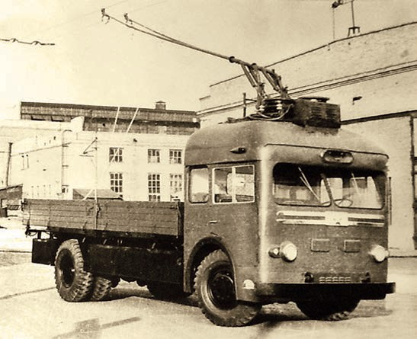
срок их эксплуатации не позволил в полной мере выя- вить их достоинства и недостатки.
ЭЛЕКТРОТРАНСПОРТ

Троллейвоз ТБУ-3, 1957 г.
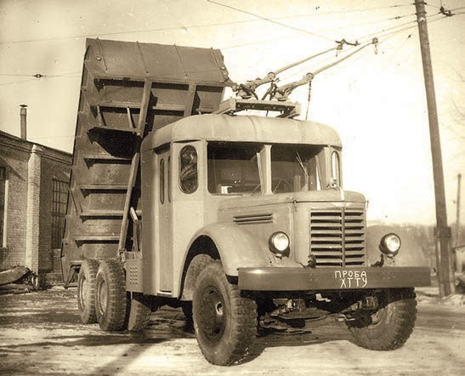
Источник: http://ukrmodels.org.ua/viewtopic.php?f=34&t

Троллейвоз ЯАЗ-210, 1952 г.
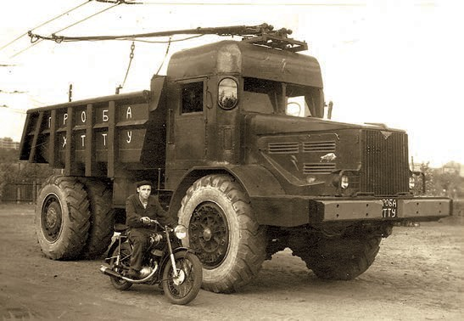
Источник: http://photo.tramvaj.ru/images/kh_tbold/Maz.jpg

Троллейвоз МАЗ-525, 1954 г.
Источник: http://photo.tramvaj.ru/images/kh_tbold/Kraz.jpg

ТРОЛЛЕЙВОЗ ЯАЗ-210Е
В 1952 г. в одном из депо Харьковского ТТУ были созданы первые карьерные троллейвозы-само- свалы. Помимо небольшой серии троллейвозов на шасси грузовиков МАЗ-205 в количестве 5 единиц, в сентябре был построен опытный образец 10-тонного самосвала на базе серийного ЯАЗ-210Е. Разработ- чиком стал Институт горного дела Академии наук Украинской ССР, заказчиком — Главное управление промышленности нерудных ископаемых. На грузовой автомобиль, у которого был полностью изношен дви- гатель внутреннего сгорания, был установлен тяговый электрический двигатель ДК-202Б мощностью 78 кВт. Кабина была полностью переделана, в ней были ис- пользованы органы управления, входные двери, ло- бовая часть и электрооборудование от троллейбуса МТБ-82. Для уменьшения веса топливные баки были демонтированы.
Такой троллейвоз использовался на труднодоступ- ных участках, где контактная сеть была проложена на переносных опорах, и показал неплохие резуль- таты. В 1956 г. в Богураевском рудоуправлении по чертежам Харьковского ТТУ из списанных грузовиков ЯАЗ-210Е сделали еще шесть аналогичных троллей- возов. После опытной эксплуатации таких троллей- бусов-самосвалов, несмотря на их преимущества, приоритет все же был отдан обычным грузовикам с двигателями внутреннего сгорания.

ТРОЛЛЕЙВОЗ МАЗ-525
Продолжая работы по созданию карьерных трол- лейвозов-самосвалов, Институт горного дела Ака- демии наук УССР, Харьковское ТТУ и трест «Союз- неруд» в 1954 г. создали опытный троллейвоз на базе 25-тонного самосвала МАЗ-525. Этот троллей- воз оснащался двумя троллейбусными тяговыми двигателями ДК-202Б общей мощностью 156 кВт, одним контроллером управления и четырьмя кон- такторными панелями. От отдельного электродвига- теля приводились в движение гидроусилитель руля и подъемное устройство самосвальной платформы. Передача электроэнергии от электростанции к элек- тродвигателям троллейвоза происходила таким же образом, как и у обычных троллейбусов, — по мар- шруту их работы подвешивалась контактная сеть, которую электросамосвалы касались двумя токопри- емниками, установленными на крыше машины. Ра- бота водителей на таких машинах была легче, чем на обычных самосвалах, продуктивность троллей- возов-самосвалов в сравнении с ними была выше на 76 %, а себестоимость тонно-километра ниже на 39 %. Однако главным недостатком было то, что до- бывающие экскаваторы постоянно перемещались, а практически ежедневно переносить опоры с контакт- ными проводами было сложно. Эту проблему могли решить троллейвозы, которые, помимо электропри- вода, имели бы еще и двигатель внутреннего сгора- ния. Создание подобных машин стало следующим шагом в создании карьерных троллейвозов.

ТРОЛЛЕЙВОЗ ДТУ-10 (КРАЗ-219)
Специально для грузовых перевозок по трас- се Симферополь — Ялта в 1961 г. в институте
«УкрНИИпроект» на базе грузового автомобиля КрАЗ-219 был создан оригинальный дизель-трол- лейвоз ДТУ-10 с двумя тяговыми электродвигателя-

— 2018 НАУКА и ТЕХНИКА № 9 —

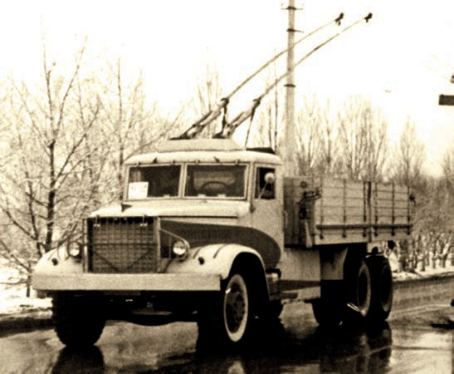
ми ДК-202Б суммарной мощностью 156 кВт, которые получали электроэнергию от контактной сети через то- коприемники РТ-6Ж. Некоторое время этот троллейвоз проходил испытания и опытную эксплуатацию на гор- ной трассе в Крыму. Однако эксплуатация этой маши- ны на трассе себя не оправдала, и в первую очередь потому, что троллейбус мешал рейсовым пассажир- ским троллейбусам. Кроме того, грузы перевозились только в направлении Симферополь — Ялта, обрат- но грузопотока как такового не существовало. После испытаний и эксплуатации троллейвоз был переобо- рудован обратно в базовый автомобиль. Примеча- тельно, но история с троллейвозами в Крыму на этом не закончилась — через несколько лет там появился троллейвоз «Киев-8», который был создан Киевским заводом электротранспорта на базе седельного тяга- ча КАЗ-606А.

ТРОЛЛЕЙВОЗЫ СВАРЗ (ТГ-1/ТГ-3/ ТГ-3М/ТГ-4)
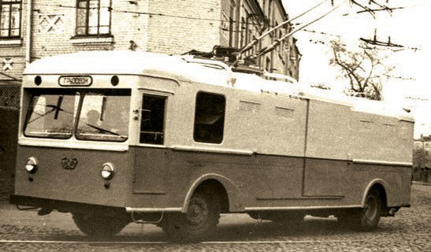
Первые специальные троллейбусы были созда- ны на базе существующих пассажирских еще в конце 1930-х гг., когда в грузовые были переоборудованы пассажирские «Лазарь Каганович». С 1943 г. начали создаваться троллейвозы и троллейкары преимуще- ственно кустарным способом в эксплуатационных депо Москвы, Киева, Одессы и других крупных горо- дов СССР. В 1950-х гг. завод им. Урицкого разработал ряд троллейвозов различного назначения. Особенно- стью этих троллейвозов было то, что автономный ход обеспечивала аккумуляторная батарея, которая заря- жалась от контактной сети.
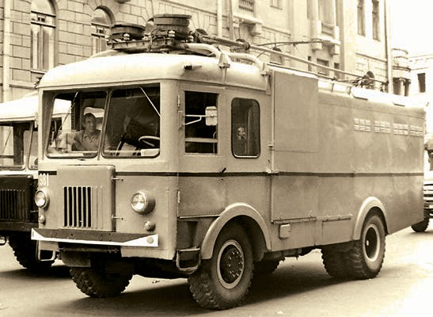
Следующей попыткой создания троллейвоза стало создание машины ТГ-1 московским заводом СВАРЗ. За базу были взяты грузовые троллейбусы из города Энгельс. Грузоподъемность троллейвоза составила 7 тонн. Автономный ход обеспечивала тяговая акку- муляторная батарея, которая заряжалась от контакт- ной сети. При этом запас хода от ТАБ составлял до 6 км. Эксплуатация ТГ-1 выявила ряд существенных недостатков, в частности — перегруженность аккуму- ляторными батареями, вес которых составлял около 3 тонн; при этом сокращался запас автономного хода и происходил ускоренный разряд батарей. Из этих соображений СВАРЗ решил больше не использовать аккумуляторный ход, а применить двигатель внутрен- него сгорания (ДВС) от грузового автомобиля ГАЗ-51. Двигатель разместили в кабине между водительским и пассажирским сиденьями в передней части трол- лейвоза.
Обновленную модель обозначили как ТГ-3 и при- менили новый термин — автотроллейвоз. У этого троллейвоза запас автономного хода и грузоподъем- ность были намного большими, чем у ТГ-1, поэтому его стали серийно собирать с 1961 г. Электрическое оборудование ТГ-1 было построено по типу пасса- жирского троллейбуса МТБ-82Д, однако применен тяговый двигатель ДК-207Е мощностью 78 кВт. Для движения на трассе без контактной сети использовал- ся автомобильный двигатель типа ГАЗ-51 мощностью 75 л. с. Кроме того, от ГАЗ-51 взяли муфту сцепления, коробку переключения передач и некоторые другие агрегаты автомеханического оборудования. Следует отметить, что при работе автотроллейвоза от ДВС тя- говый электродвигатель являлся лишь передаточным звеном силовой передачи на ведущий мост. При этом

существенная экономия была достигнута в весе — мас- са ДВС с его силовой передачей не превышала 400 кг, а общий вес троллейвоза практически не отличался от веса пассажирского троллейбуса. На базе ТГ-3 было выпущено небольшое количество автотроллейвозов ТГ-4, оснащенных бортовой платформой.
Недостатками ТГ-3 были недостаточная мощ- ность двигателя и очень большой расход бензина
ЭЛЕКТРОТРАНСПОРТ

Троллейвоз ДТУ-10 (КрАЗ-219), 1961 г.
Фото из книги «КрАЗ. Люди. Завод. Автомобили»

Троллейвоз ТГ-1, 1960 г. Фото из коллекции В. Вараксина

Троллейвоз ТГ-3М, 1973 г. Фото: W. Turżański

— № 9 НАУКА и ТЕХНИКА 2018 —

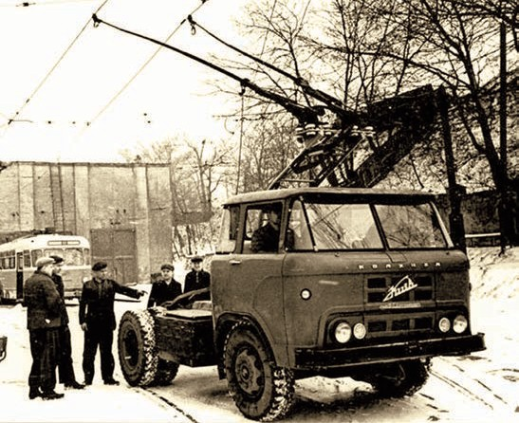
(до 60 л на 100 км с полной нагрузкой). Кроме того, ТГ-3 на автономном ходу развивал скорость не более 25 км/ч. Немного позже автотроллейвоз был модер- низирован и получил обозначение ТГ-3М. При этом
ЭЛЕКТРОТРАНСПОРТ

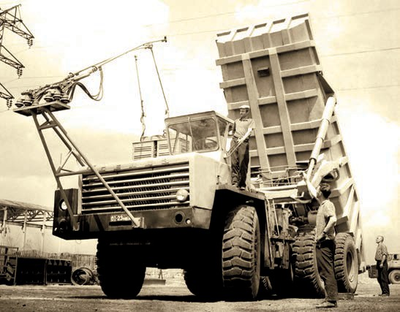
Троллейвоз «Киев-8» (КАЗ-606А), 1965 г. Фото из архива ЦГАФФА

Троллейвоз БелАЗ-Э524-792, 1968 г.
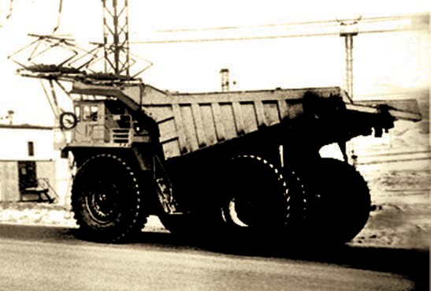
Источник: https://www.autowp.ru/belaz/7524-792/pictures/b1zbhm/

Троллейвоз БелАЗ-75195, 1987 г.
Фото предоставлено НТЦ ОАО «БЕЛАЗ»
ему досталось тяговое электрооборудование от пас- сажирского ЗиУ-5 и тяговый двигатель ДК-207А мощ- ностью 95 кВт. Наибольшим потребителем грузовых троллейбусов стала Москва, которой было выделе- но более 400 единиц. Троллейвозы производства СВАРЗ эксплуатировались и в ряде городов Украи- ны, в частности в Киеве, Харькове, Симферополе,
Львове и Одессе.

ТРОЛЛЕЙВОЗ «КИЕВ-8» (КАЗ-606А)
Первые попытки создания троллейвозов на Киев- ском заводе электротранспорта относятся к 1965 г., когда на базе седельного тягача КАЗ-606А «Кол- хида» был создан опытный образец троллейвоза
«Киев-8». Конструкция машины разрабатывалась в
«УкрНИИпроект»; троллейвоз предназначался для совершения грузовых перевозок трассой Симфе- рополь — Ялта в Крыму. Опытная машина осна- щалась тяговым двигателем ДК-207А мощностью 95 кВт. Троллейвоз некоторое время проходил опытную эксплуатацию в Симферополе, после чего побывал в Севастополе. Эксплуатация опытной ма- шины в принципе подтвердила перспективность и необходимость такого рода техники, однако из-за прекращения производства КАЗ-606А и ряда других технических и организационных вопросов дальней- шие работы над троллейвозом «Киев-8» были пре- кращены.

ТРОЛЛЕЙВОЗЫ БЕЛАЗ-Э524-792 И БЕЛАЗ-75195
В 1964 г. на Белорусском автомобильном за- воде был построен дизель-троллейвоз типа БелАЗ-Э524-792, который представлял собой са- мосвальный автопоезд грузоподъемностью 65 тонн. В качестве тягача использовалось шасси 40-тонного самосвала со всеми основными узлами и агрегата- ми. На нем установили опытный дизельный двига- тель ЯМЗ-240Н мощностью 520 л. с. Объем кузова полуприцепа составлял 34 м3. На троллейвозе были применены следующие электрические машины: тя- говый генератор ДК-508Б мощностью 300 кВт и тяговые двигатели ДК-708А мощностью 200 кВт. В 1965 г. были проведены испытания БелАЗ-Э524-792 как в автономном режиме, так и при питании от контактной сети. Примечательно, что ближайшая контактная сеть была в Минске, поэтому пробные рейсы выполнялись в ночное время суток. В 1966 г. автопоезд-троллейвоз был отправлен на работу на разрез «Красногорский», что на Кузбассе. В 1968 г. с целью проведения эксплуатационных испыта- ний было построено еще два дизель-троллейвоза БелАЗ-Э524-792 с электромеханической трансмис- сией. После завершения испытаний было принято решение, что использовать дизель-троллейвозы в карьерах с наклонным залеганием угольных пла- стов без наличия затяжных подъемов нецелесоо- бразно.
Через 20 лет к идее карьерных электросамосва- лов вернулись вновь. В 1986 г. на «БелАЗе» были построены два дизель-троллейвоза на базе само- свала БелАЗ-75191 грузоподъемностью 110 тонн с электромеханической трансмиссией. На протяжении 1987–1988 гг. троллейвозы БелАЗ-75195 проходили эксплуатационные испытания на Куржункульском руд- нике Соколово-Сарбайского горно-обогатительного

— 2018 НАУКА и ТЕХНИКА № 9 —

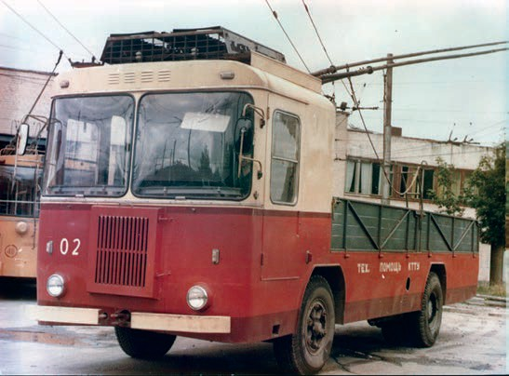
комбината (г. Рудный, Кустанайская обл.). Главным выводом, сделанным на основе опыта эксплуатации всех отечественных дизель-троллейвозов, стало то, что экономическая эффективность применения такого транспорта может быть достигнута в карьере, глубина которого составляет не менее 300 м, при наличии по- стоянной технологической дороги без большого числа поворотов. Иными словами, карьерные дизель-трол- лейвозы можно было применять на некоторых рудни- ках Советского Союза. В связи с этим было принято решение о создании перспективного дизель-троллей- воза Белорусским автозаводом, однако распад СССР расстроил эти планы.
Следует отметить, что с 2011 г. на «БелАЗе» воз- обновилась тема создания дизель-троллейвоза на базе одного из современных карьерных самосвалов, выпускаемых на этом предприятии. При этом расчеты показывают, что троллейвоз в сравнении с дизельным самосвалом имеет следующие преимущества: увели- чение скорости преодоления подъемов, повышение производительности до 20 %, снижение расходов на топливо до 80 % и т. п. В 2013 г. был создан проект ди- зель-троллейвоза БелАЗ-7530Е грузоподъемностью 220–240 тонн.

ТРОЛЛЕЙВОЗЫ КЗЭТ (КТГ-1/КТГ-2/КТГ-4/ КТГ-5/КТГ-6/КТГ-7/КТГ-9/КТГ-10)
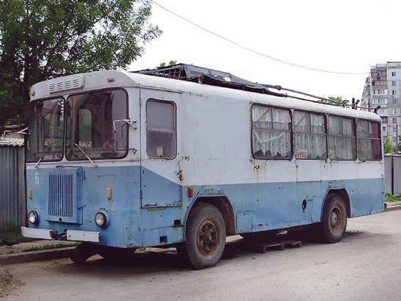
В связи с началом производства в 1972 г. нового пассажирского троллейбуса ЗиУ-682 Киевский завод электротранспорта прекращает производство свое- го пассажирского троллейбуса «Киев-6А» и начина- ет серийный выпуск троллейвозов «Киев-6ТГ» (КТГ) различных модификаций. Этому предшествовали испытания опытных образцов с разной конструкцией кузова. С того времени КЗЭТ стал единственным на территории Советского Союза производителем трол- лейвозов различного назначения.
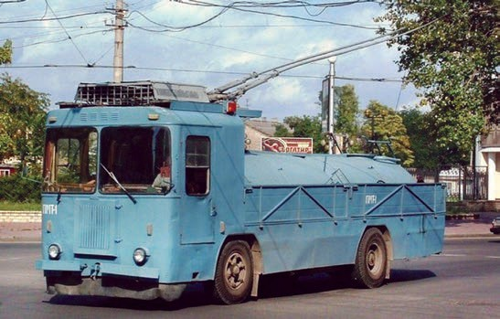
В отличие от предшествующих моделей, на новых троллейвозах был установлен более мощный дви- гатель Урал-353И, коробка передач ЗиЛ-164 и шас- си от грузовика МАЗ-500. Машины комплектовались электрооборудованием от троллейбусов ЗиУ-682Б, в том числе — тяговым электродвигателем ДК-207Г-3 (с 1973 г. — ДК-210А-3) мощностью 110 кВт. В отличие от ТГ-3, крутящий момент от бензинового двигателя на задние колеса троллейвоза передавался через специальную раздаточную коробку, минуя вал тягово- го электродвигателя. Помимо ДВС Урал-353И, трол- лейвозы комплектовались также двигателями ЗиЛ-157 мощностью 102 л. с., КАЗ-120 (108 л. с.) или ЗиЛ-130 (150 л. с.). Номинальная грузоподъемность всех мо- дификаций троллейвозов КТГ составляла 8 тонн.
Наиболее распространенным киевским троллей- возом стал фургон КТГ-1, которых с 1972 по 1990 гг. было выпущено более 800 экземпляров. Кузов трол- лейбуса — цельнометаллический вагонной компонов- ки, имеет по правому и левому бортам сдвижные две- ри. В задней части кузова размещены двери, которые выполнены двухстворчатыми — для погрузки грузов длиной до 7 м. Грузовой отсек объемом 34 м2 имеет деревянный пол, возле задней двери установлены консольно-поворотные электрические тали. Троллей- воз имел рессорную подвеску и пневматический уси- литель руля.
За весь период серийного производства, поми- мо базового фургона КТГ-1 и троллейбуса с бор-

товым кузовом КТГ-2, небольшими партиями произ- водились передвижные столовые КТГ-4, технические помощи КТГ-5 и поливомоечные КТГ-6. Имели место и другие модели, которые были созданы в единствен- ных экземплярах: передвижной штаб гражданской обороны с прицепом, седельный тягач КТГ-7, самос- вал КТГ-9, путейноремонтная мастерская КТГ-10. А троллейвоз-рефрижератор КТГ-8 так и остался только на бумаге.

Троллейвоз КТГ-2, 1995 г. Источник: http://transphoto.ru/photo/438066/
ЭЛЕКТРОТРАНСПОРТ

Троллейвоз КТГ-4, 2006 г. Фото: А. Воробьев

Троллейвоз КТГ-6, 2006. Фото: Р. Агапитов

— № 9 НАУКА и ТЕХНИКА 2018 —

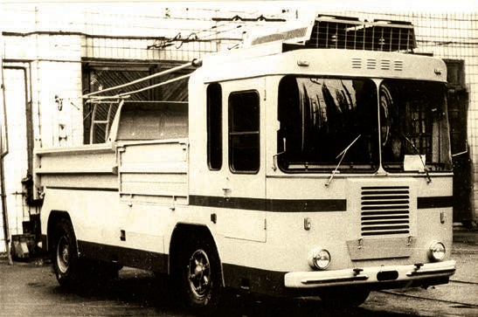
На базе фургона КТГ-1 был создан передвижной пункт питания КТГ-4, предназначавшийся для тран- спортировки, подогрева и раздачи пищи водителям троллейбусов и работникам ремонтных бригад. При стоянке такого троллейвоза необходимо было спе- циальное место, оборудованное канализационной системой. Кузов КТГ-4 вагонного типа разделялся перегородкой на подсобное и основное помещения. В основном помещении находились столы и стулья для приема пищи. Конструкцией предусмотрено устройст- во для питания холодильника и электропечей во время движения троллейбуса.
ЭЛЕКТРОТРАНСПОРТ

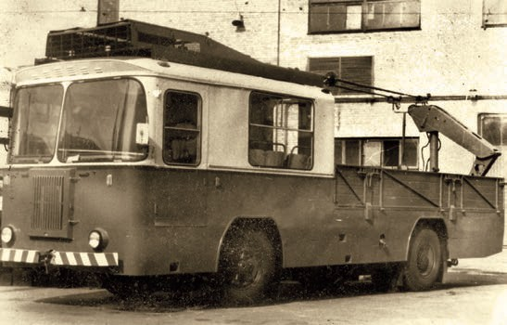
Троллейвоз КТГ-9, 1986 г. Фото из коллекции К. Козлова

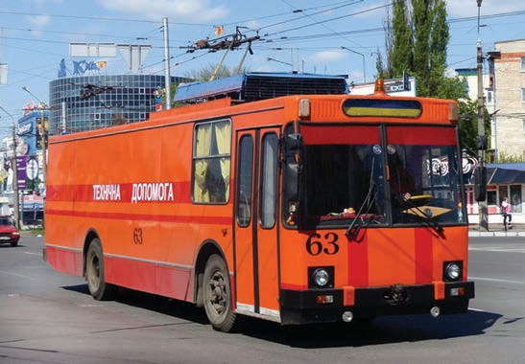
Троллейвоз КТГ-10, 1978 г. Фото из коллекции К. Козлова

Троллейвоз, созданный на базе пассажирского ЮМЗ-Т2. 2016 г.
Фото: А. Тарасов
Для возможности перевозки крупногабаритных грузов, а также установки разнообразного навесного оборудования (например, емкости с песчано-соле- вой смесью для посыпания дорог зимой) был создан троллейвоз КТГ-2, который имеет платформу площа- дью 17,44 м2 с откидными бортами. На заднем борту было установлено устройство для фиксации токопри- емников (так называемые «лиры») в снятом положе- нии. Эти троллейвозы были вторыми по массовости после КТГ-1.
На базе КТГ-2 был создан поливомоечный трол- лейвоз КТГ-6, который предназначался для поли- вания улиц и зеленых насаждений. Управление электроприводом насоса выполнялось из кабины водителя. Цистерна и насос были смонтированы таким образом, чтобы вода не смогла попасть на тяговое электрооборудование. Один из режимов на- сосной установки позволял перекачивать жидкости из железнодорожных цистерн и других внешних ем- костей в цистерну КТГ-6. В передней части монтиро- вались сопла, которые можно было регулировать в горизонтальной плоскости и по высоте. КТГ-6 осна- щался насосом 4К-6 с подачей 18 л/с и цистерной
объемом 8 000 л.
Для перевозки сыпучих грузов на КЗЭТ создали троллейвоз-самосвал КТГ-9. Самосвальный кузов объемом 6 м3 представлял собой цельнометалли- ческую конструкцию, которая опрокидывалась на- зад с автоматически закрываемым задним бортом и защитным козырьком на передней стенке кузова. Запоры заднего борта управлялись пневматически- ми цилиндрами. Опрокидывающее устройство име- ло гидравлический привод и обеспечивало подъем и опускание кузова, а также остановку платформы в любом промежуточном положении. Конструкция кузова и гидропривода была взята от самосвала МАЗ-5551. Привод гидросистемы происходил от коробки отбора мощности в трансмиссии двига- теля внутреннего сгорания. Управление опроки- дывающим устройством происходило из кабины водителя. Грузоподъемность КТГ-9 составляла 8 000 кг.
По заказу службы путей Киевского ТТУ в 1978 г. была спроектирована и построена одна путейно- ремонтная мастерская КТГ-10, созданная на базе бортового КТГ-2. Кабина была расширена для раз- мещения ремонтной бригады. На задней части уста- новили консольный кран-манипулятор для загрузки и разгрузки шпал и других материалов, необходи- мых для ремонта трамвайных путей.
На протяжении почти двух десятилетий на КЗЭТ было произведено 1 445 троллейвозов для 120 го- родов СССР. В некоторых городах, в частности в Киеве, были созданы специальные грузовые депо, занимавшиеся перевозкой различных грузов для нужд народного хозяйства, а также для собствен- ных нужд. Однако подавляющее большинство трол- лейвозов поступало в пассажирские троллейбусные депо, где они использовались исключительно для собственных нужд этих предприятий. После 1991 г. производство грузовых троллейбусов было прекра- щено. И на данный момент ни одно предприятие в странах бывшего СССР не выпускает подобную
продукцию.

